如何處理班上有情緒障礙或問題行為個案教師研習營
一、研習目的：為促進新北市青少年族群之身心健康與社會福利，本院以醫療服務回饋社會的宗旨，針對鄰近中小學校教師，舉辦中小學教師研習營，提升教學品質，使學生在身心健康上能得到更好的照顧。
二、主辦單位：國泰醫療財團法人汐止國泰綜合醫院。
 協辦單位：新北市汐止區金龍國民小學。
三、參加對象：新北市高國中小學教師（學生年齡10-18歲）。
四、主講人：汐止國泰綜合醫院精神科臨床心理師陳映程。
五、日期時間：100年7月4日星期一，下午13:30至16:30。
六、地點：新北市金龍國小二樓視聽教室。（新北市汐止區明峰街201號）。
八、費用：全程免費。
九、報名方式及研習時數：請欲參加研習營之教師逕至教師研習系統線上報名，全程參與本研習營之教師將核予3小時研習證明。
十、研習時程：
時 間 | 活 動 內 容 | 主 講 人
13：30-13：40 | 報到
13：40-13：50 | 長官致詞 | 金龍國小校長
13：50-15：20 | 如何處理班上有情緒障礙或問題行為個案 | 陳映程心理師
15：20-15：30 | 休息時間
15：30-16：30 | 綜合座談 | 全體參加教師
16：30 | 結束
十一、如有疑問煩請與金龍國小輔導組聯繫，Tel:26959941*241吳佩真組長。

交通：
可搭乘捷運南港線到昆陽站換搭藍36、817公車到北峰里下車，也可搭 乘捷運文湖線至葫洲站換搭藍36、284、紅2公車到北峰里下車。
公車：51、284、629、203、711、紅2到北峰里下車。
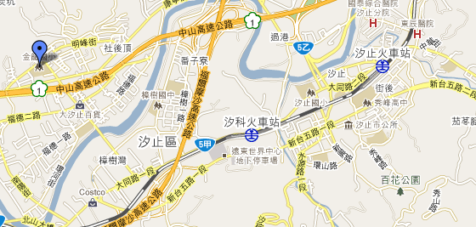
汐止市區巴士：中興線、社后線到北峰里或金龍國小下車。

